控制仪器硬件
来源：互联网
当同时使用多个仪器时，对待测器件的源和测量时序进行协调非常重要。因此，利用可用的软件方案、以简化和/或避免昂贵的编程，是非常有利的。
利用商家提供的免费启动软件验证测试系统配置和功能。2600A与2650A系列源测量单元(SMU)提供一款TSP® Express软件，这是通过仪器web界面使用的免费软件。当使用TSP-Link接口创建仪器网络时，可以利用TSP Express软件来控制网络中的所有仪器。图1给出3个源测量单元(SMU)之间的通信设置图实例。利用TSP Express软件，用户可以轻松地对一个或多个源测量单元(SMU)设置直流和脉冲扫描，同时，为其他源测量单元(SMU)分配输出静态偏置电压，或者对每个扫描的偏置电压阶跃变化进行编程。内置的简化绘图软件，允许用户迅速对测量结果进行绘图，并对所有布线、连接以及参数是否正确配置进行评估。
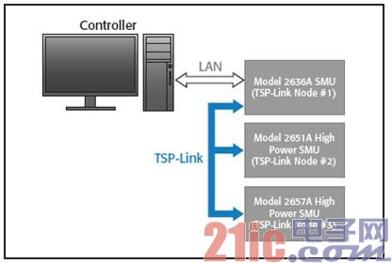
图1 TSP-Link技术提供无主机系统扩展，并支持仪器之间的通信、精确定时以及严格的通道同步。
TSP Express软件还可以访问2651A与2657A型大功率源测量单元(SMU)快速模数转换器(ADC)能力。利用TSP Express软件，可以从2651A型源测量单元(SMU)输出一个脉冲通过测试系统，并获得响应。利用这些结果可以设置所需的源和测量延迟，确保脉冲负峰期间的数据采集。
利用参数测试软件还可以简化分立半导体器件测试。这类软件包括测试数据库(含预先确定的测试)，可以简化各种器件的数据采集。如果采用多个源测量单元(SMU)系统对于半导体器件进行测试，并使用手动探测器或测试夹具接触器件，那么推荐使用吉时利ACS基础版软件。如果利用半自动或自动探测器接触器件，则推荐使用吉时利ACS标准软件。

